**Analysis I**

Hilfsmittel für Klausur:

* Skripte zu den Vorlesungen (ohne Beispiele)
* Formelsammlung (Grützmann)
* Taschenbuch der Mathematik (Bronstein / Semendjajew / Musiol / Mühling)
* Mathematische Formeln (Bartsch – Fachverlag Leipzig)
* Mathematische Formelsammlung (Papula)
* **kein Taschenrechner**

**Symbole aus der Logik und Mengenlehre (TdM K25):**

Komplement $\overline{p}$ einer Aussage $p$

Das Gegenteil von $p$ (Aussage) ist $\overline{p}$ (Komplement)

Implikation: (aus p folgt q) oder auch (wenn p dann q) 🡪

Äquivalenz ist Implikation in beide Richtungen (hin und zurück) 🡪

Disjunktion (p oder q) 🡪

(bedeutet aber nicht „entweder oder“, eine Zahl kann also auch Element von p und q sein)

Konjunktion (p und q) 🡪

Es gibt ein … 🡪

Für alle … 🡪

Leere Menge 🡪 {} bzw. $∅$ (Enthält kein Element)

x ist Teilmenge von A 🡪

x ist echte Teilmenge von A 🡪

x ist Element der Menge M 🡪

x ist kein Element der Menge M 🡪

Vereinigung von Mengen 🡪

Durchschnitt von Mengen 🡪

Differenz von Mengen 🡪

Disjunkte Menge 🡪

Menge aller geordneten Paare 🡪

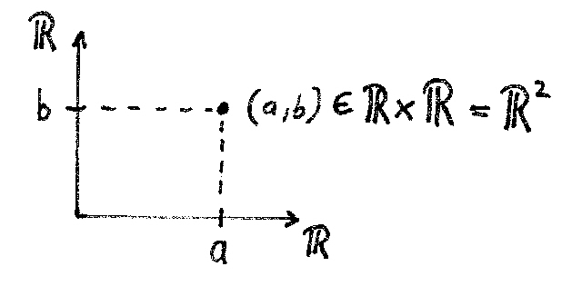

Interval:

offenes Interval 🡪

abgeschlossenes Interval 🡪

halboffenes Interval 🡪 oder $\left[a\right.,\left.b\right)=\left\{x|x∈R∧a≤x<b\right\}$

**Logarithmen:**

$$b^{c}=a⇔c=\log_{b}{a} \left(a>0, b>0, b≠1\right)$$

c wird als Logarithmus von a zur Basis b bezeichnet.

Wegen der Äquivalenz kann man alle Logarithmengesetze aus den Potenzgesetzen herleiten.

Trivial:

1. Gruppe:

2. Gruppe:

$$\log_{b}{d=\frac{1}{\log_{d}{b}}}$$

$$\log_{b}{a=\frac{\log_{d}{a}}{\log_{d}{b}}=\log_{b}{d⋅\log_{d}{a}}}$$

Man beachte: Ein Logarithmus kann nur von einer positive Zahl gebildet warden und zwar zu einer ebenfalls positiven Basis die aber nicht 1 sein darf!

Von besonderer Bedeutung sind in der Praxis:

* + - * der dekadische Logarithmus (Basis 10) 🡪
      * der natürliche Logarithmus (Basis e) 🡪

Beispiel:

$$\log_{2}{16=4, denn 2^{4}=16}$$

$$\log_{3}{\frac{1}{9}=-2, denn 3^{-2}=\frac{1}{9}}$$

$$\ln\left(e^{3x}\right)=\log_{e}\left(e^{3x}\right)=3x, denn e^{3x}=e^{3x}$$

Anwendung der 1.Gruppe:

$$\ln{\frac{2\sqrt{a+b}⋅a^{3}b^{2}}{\sqrt[3]{c}⋅{\left(a+c\right)}^{2}}=\ln\left(2\right)+\frac{1}{2}\ln\left(a+b\right)+3\ln{a+2\ln{b}-\frac{1}{3}\ln{c-2\ln{(a+c)}}}}$$

Übungsaufgabe:

1. Löse nach x auf.

2. Berechne x (ohne Taschenrechner).

3. Löse nach n auf.

$$\frac{P_{1}}{P_{2}}={\left(\frac{V_{2}}{V_{1}}\right)}^{n}$$